三元前驱体是生产三元正极材料的重要原料。三元前驱体为镍钴氢锰，根据元素组成比例的不同，三元前驱体材料为镍钴锰氢氧化物，三元复合正极材料前驱体产品，镍盐、钴盐、锰盐为原料。

三元前驱体现状

三元前驱体格局集中，市场份额向优质厂家靠拢。目前，我国在三元前驱体的研究、开发和生产方面处于领先地位。2015年之前，国内三元前身企业数量不足20家，主要为下游金属冶炼厂。随着新能源汽车市场的快速增长，2019年国内三元前身企业数量增至45家，新增进入企业主要来自产业链上下游企业。

近年来，三元前驱体行业有了长足的发展，产量和规模都有了较快的增长。中国是主要的三元驱动前体生产国，2017年交货量从10.3万吨增至62万吨，期间平均增幅55%以上。2022年，全球三元前驱体产量达100。62万吨，同比增长34.61%。其中，我国产量达到81万吨左右，约占世界供应的79.93%。国内三元前驱体行业保持高集中特征，cr4生产集中度再度提升，中伟股份、格林美、湖南邦普、华友钴业分别以27%、15%、13%和12%位列前四，占据总市场份额的67%。预计到2025年我国三元前驱体供应量将达到139万吨，前驱体行业市场空间广阔。

1.17-22市场规模数据图表:

统计数据显示，2017年中国三元前驱体行业市场规模10.3万吨，2022年中国三元前驱体行业市场规模81万吨。2017-2022年中国三元前驱体行业市场规模如下：

图表：2017-2022年中国三元前驱体行业市场规模

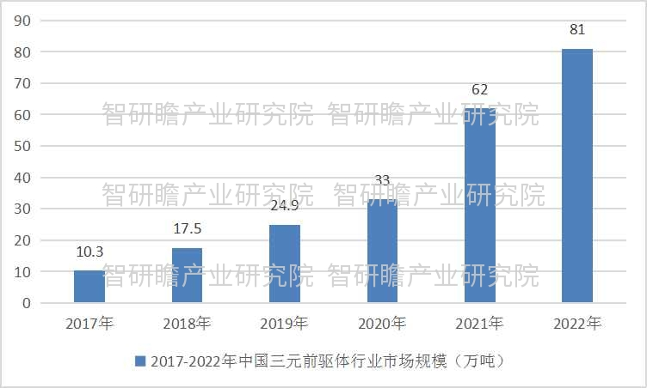

数据来源：智研瞻产业研究院

2. 23-29市场规模数据

预测，2029年中国三元前驱体行业市场规模228万吨。2023-2029年中国三元前驱体行业市场规模预测如下：

图表：2023-2029年中国三元前驱体行业市场规模预测

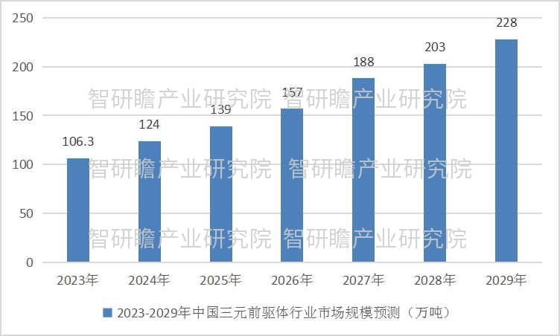

数据来源：智研瞻产业研究院

三元前驱体产品的生产具有原材料成本高、技术壁垒高的特点。

1、三元前驱体的主要原料包括硫酸镍、硫酸钴和硫酸锰，占总成本的比例非常高;2020年年报显示，行业三大企业格林美、华友钴业和中伟分别占三元中间体产品原材料成本的86%、87%和93%。

2、在技术方面，前驱体的阻隔性主要体现在其非标准化性质上，更为显著，决定前驱体性能的参数指标，如氨浓度、pH值等，导致最终产品的差异。

三元前驱体产业链

三元前驱体行业产业链行业上游主要为硫酸钴、硫酸镍、硫酸锰等原材料，下游主要应用到电动汽车、储能和消费电子等方面。

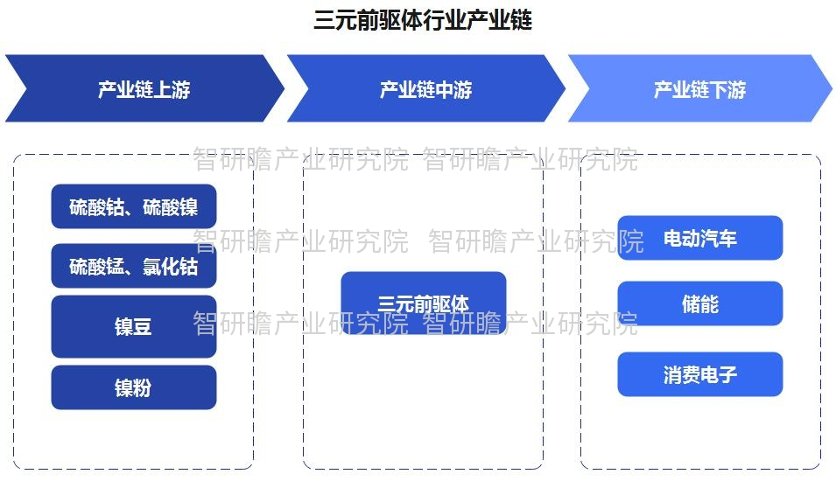

三元前驱体相关政策

工信部在《重点新材料首批次应用示范指导目录》指出，三元材料作为关键战略材料被列入重点新材料首批次应用示范指导目录。国务院在《新能源汽车产业发展规划》提出要大力推动新能源汽车消费使用，鼓励地方加大新能源汽车运营支持力度，降低新能源汽车使用成本。

三元前驱体发展趋势

三元前驱体的能力建设和认证周期较长，上游企业与下游客户的联系较深，且存在较为激烈的市场竞争。在这种情况下，预计通过产能规模和成本优势，行业领先企业将继续保持领先，市场占有率进一步提升。

